Министерство образования Республики Беларусь

Учреждение образования
БелорусскиЙ государственный университет
информатики и радиоэлектроники

Факультет компьютерных систем и сетей

Кафедра программного обеспечения информационных технологий

оТЧЕТ
по лабораторной работе

на тему:

двумерные массивы

Выполнил  Студент гр. 151001 |  | Н.В. Малявко
Проверил |  | Асс. Е.Е. Фадеева

Минск, 2021
- Теоретические сведения по теме лабораторной работы
Алгоритмизация – это сведение задачи к последовательности этапов, выполняемых друг за другом таким образом, что результаты предыдущих этапов используются как исходные данные для следующих этапов.
Алгоритм – система правил, чётко описывающая последовательность действий, которые необходимо совершить для решения поставленной задачи.
Виды алгоритмов:
- Линейные;
- Разветвляющиеся;
- Циклические.
Циклический алгоритм — алгоритм, в котором отдельные части вычислений могут выполняться неоднократно.
Классификация циклических алгоритмов (циклов):
    - По взаимному расположению:
      - простые;
      - сложные;
      - вложенные (внутренние);
      - внешние.
    - По местоположению условия выполнения цикла:
      - с предусловием;
      - с постусловием.
    - По виду условия выполнения:
      - с параметром;
      - итерационные.
Массив – это пронумерованная последовательность величин одинакового типа, обозначаемая одним именем. Элементы массива располагаются в последовательных ячейках памяти, обозначаются именем массива и индексом.
Элемент массива – каждое из значений, составляющих массив. Элементы массива идентифицируются по набору индексов, принимающих целые (или приводимые к целым) значения из некоторого заданного непрерывного диапазона. По количеству используемых индексов массивы делятся на одномерные, двумерные, трёхмерные и т. д.
Алгоритм сортировки – это алгоритм для упорядочивания элементов в массиве по определенному критерию.
- Задание на лабораторную работу

  - Постановка задачи
Для заданной целочисленной матрицы 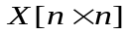 найти максимум среди сумм модулей элементов диагоналей, параллельных побочной диагонали матрицы.
  - Эскиз ожидаемого результата

-1 -1 -4
1 1 -1
-4 -1 -2

Максимальная сумма модулей элементов на диагоналях,
параллельных побочной = 9

- Выполнение
  - Разработка алгоритма
Таблица 3.1 используемые идентификаторы
Имя идентификатора | назначение | Тип идентификатора | Начальное значение | Закон изменения | Имя цикла, в котором происходит изменение переменной
j | номер столбца | integer | 1 | j := j +1 | B
k | расстояние от побочной диагонали | integer | N - 1 | k := k - 1 | A
N | Хранение размера матрицы | integer | 5 | const | -
MaxSum | Хранение значения максимальной суммы | integer | - | MaxSum := Sum | A
Sum | Хранение значения суммы модулей элементов диагоналей | integer | 0 | Sum + abs(Arr[j - k, N - j + 1]) | B
Arr | Хранение матрицы | array [1 .. N, 1 .. N] of integer | - | - | -
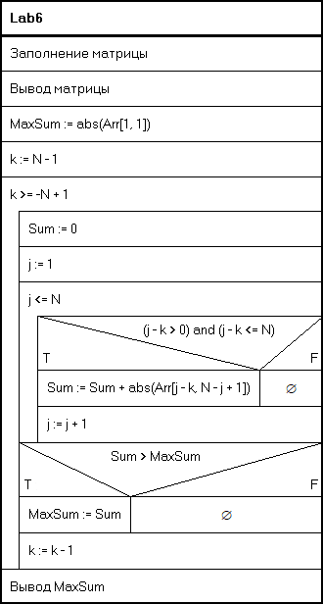

Рисунок 3.2 – Схема работы программы по методу Насси–Шнейдермана
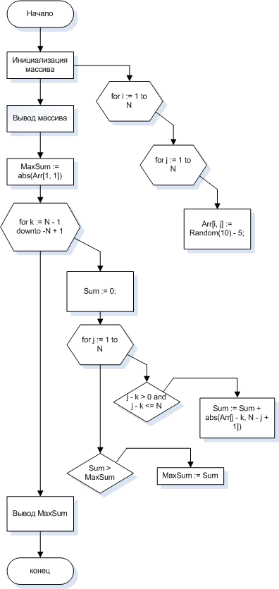
Рисунок 3.2 – Схема работы программы по методу Дамке
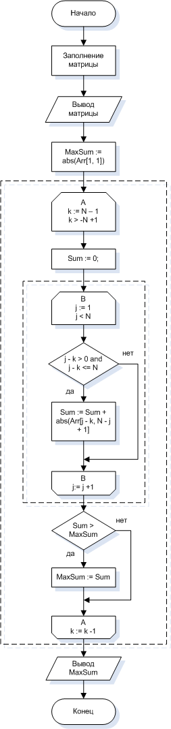
Рисунок 3.3 – Схема работы программы по ГОСТ
Программа состоит из 2-уч циклов. Цикл А с параметром, с предусловием, внешний, сложный. Цикл В с с параметром, с предусловием, вложенный, простой.
Для вычисления индекса используется расстояние от побочной диагонали. В результате обращение идёт по формуле Arr[j - k, N - j + 1], где k - расстояние от побочной диагонали, j - номер столбца, N – размер матрицы.
  - Текст программы и его описание
program Project3;

{$APPTYPE CONSOLE}
{$R *.res}

uses
System.SysUtils;

const
N = 3;
// Arr: array [1 .. N, 1 .. N] of integer = ((1, 2, 3, 4, 5, 6),
// (1, 2, 3, 4, 5, 6), (1, 2, 3, 4, 5, 6), (1, 2, 3, 4, 5, 6),
// (1, 2, 3, 4, 5, 6), (1, 2, 3, 4, 5, 6));

// Arr: array [1 .. N, 1 .. N] of integer = ((-1, 2, 3, -2, 5), (1, 5, 9, 4, 7),
// (-8, 2, -3, 6, 5), (0, -5, 3, 4, -5), (1, 2, 9, 4, -1));

// Arr: array [1 .. N , 1 .. N] of integer = ((-1, 2, 3), (1, 5, 9),
// (-8, 2, -3));

type
TArr = array [1 .. N, 1 .. N] of integer;

var
i, j, k, MaxSum, Sum: integer;
Arr: TArr;

BEGIN

// i - строка, j - столбец
{ заполнение матрицы }
for i := 1 to N do
for j := 1 to N do
begin
randomize;
Arr[i, j] := Random(10) - 5;
end;

{ вывод матрицы }
for i := 1 to N do
begin
for j := 1 to N do
begin
write(Arr[i, j]:3);
end;
writeln;
end;

{ k - расстояние от побочной диагонали
j - номер столбца }
MaxSum := abs(Arr[1, 1]);
// writeln('Суммы модулей диагоналей:');
for k := N - 1 downto -N + 1 do
begin
Sum := 0;
for j := 1 to N do
begin
if (j - k > 0) and (j - k <= N) then
Sum := Sum + abs(Arr[j - k, N - j + 1]);
end;
// writeln(N - k:2, ' = ', Sum);

if Sum > MaxSum then
MaxSum := Sum;
end;
writeln('Максимальная сумма на диагоналях, параллельных побочной = ', MaxSum);

readln;

END.
  - Тестирование и отладка программы
Таблица 3.2 Прохождение тестов программы
Специфика тестирования | Номер теста | Вводимые данные | Ожидаемый результат | Полученный результат
Проверка работоспособности | 1 | (-1, 2, 3, -2, 5),  (1, 5, 9, 4, 7),  (-8, 2, -3, 6, 5),  (0, -5, 3, 4, -5),  (1, 2, 9, 4, -1) | 18 | Тест пройден
Проверка работоспособности | 2 | (1, 2, 3, 4, 5, 6),  (1, 2, 3, 4, 5, 6),  (1, 2, 3, 4, 5, 6),  (1, 2, 3, 4, 5, 6),  (1, 2, 3, 4, 5, 6),  (1, 2, 3, 4, 5, 6) | 21 | Тест пройден
Проверка работоспособности | 3 | (-1, 2, 3),  (1, 5, 9),  (-8, 2, -3) | 16 | Тест пройден
Проверка работоспособности на сгенерированном массиве | 4 | 3 -2 2 3 4 3  1 3 1 0 -5 3  2 3 2 -3 -2 1  -1 -2 -1 0 1 -5  4 1 -3 -2 3 -3  -3 0 -1 -2 3 1 | 16 | Тест пройден
Анализ прохождения тестов, причины возникших ошибок, внесение изменений в алгоритм и текст программы
  - Итоговый текст программы

program Project3;

{$APPTYPE CONSOLE}
{$R *.res}

uses
System.SysUtils;

const
N = 3;
// Arr: array [1 .. N, 1 .. N] of integer = ((1, 2, 3, 4, 5, 6),
// (1, 2, 3, 4, 5, 6), (1, 2, 3, 4, 5, 6), (1, 2, 3, 4, 5, 6),
// (1, 2, 3, 4, 5, 6), (1, 2, 3, 4, 5, 6));

// Arr: array [1 .. N, 1 .. N] of integer = ((-1, 2, 3, -2, 5), (1, 5, 9, 4, 7),
// (-8, 2, -3, 6, 5), (0, -5, 3, 4, -5), (1, 2, 9, 4, -1));

// Arr: array [1 .. N , 1 .. N] of integer = ((-1, 2, 3), (1, 5, 9),
// (-8, 2, -3));

type
TArr = array [1 .. N, 1 .. N] of integer;

var
i, j, k, MaxSum, Sum: integer;
Arr: TArr;

BEGIN

// i - строка, j - столбец
{ заполнение матрицы }
for i := 1 to N do
for j := 1 to N do
begin
randomize;
Arr[i, j] := Random(10) - 5;
end;

{ вывод матрицы }
for i := 1 to N do
begin
for j := 1 to N do
begin
write(Arr[i, j]:3);
end;
writeln;
end;

{ k - расстояние от побочной диагонали
j - номер столбца }
MaxSum := abs(Arr[1, 1]);
// writeln('Суммы модулей диагоналей:');
for k := N - 1 downto -N + 1 do
begin
Sum := 0;
for j := 1 to N do
begin
if (j - k > 0) and (j - k <= N) then
Sum := Sum + abs(Arr[j - k, N - j + 1]);
end;
// writeln(N - k:2, ' = ', Sum);

if Sum > MaxSum then
MaxSum := Sum;
end;
writeln('Максимальная сумма на диагоналях, параллельных побочной = ', MaxSum);

readln;

END.

